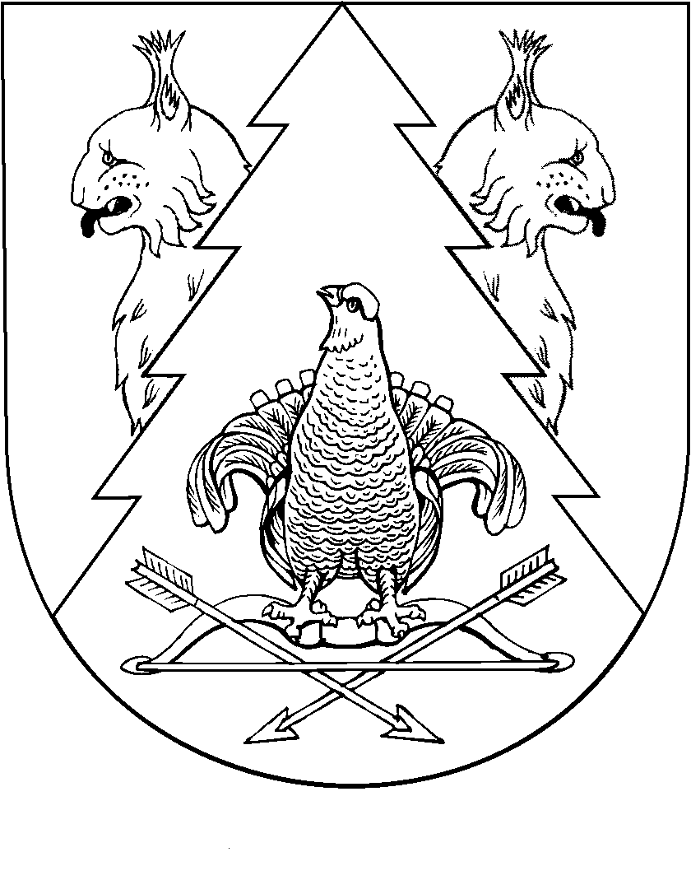
Двадцать пятая сессия Собрания депутатов муниципального образования «Ардинское сельское поселение»
Республики Марий Эл третьего созыва

РЕШЕНИЕ Собрания депутатов Ардинского сельского поселения

от 05 марта 2018 года № 137

Отчет главы администрации муниципального образования «Ардинское сельское поселение» об итогах работы администрации за 2017 год

Заслушав отчет главы администрации муниципального образования «Ардинское сельское поселение» об итогах работы за 2017 год, Собрание депутатов Ардинского сельского поселения решает:
1.​ Принять к сведению отчет главы администрации муниципального образования «Ардинское сельское поселение» об итогах работы за 2017год.
2.Настоящее решение обнародовать на информационном стенде администрации Ардинского сельского поселения.

Глава муниципального образования «Ардинское сельское поселение», председатель Собрания депутатов Н.В.Сорокин

